一、产品介绍
本仪器是遵循职业卫生监测个体采样的趋势，开发的5L/min 恒流个体粉尘采样器。广谱的流量也能很好的应用臭氧、丙烯酰胺、 TDI 、 MDI 等物质的定点采样。同时也能用于金属、氟化物等尘态毒物的个体采样。适用于工作场所中职业性危害因素的粉尘、金属以及氟化物等尘态物质的个体采样，也适用于臭氧、 TDI 等物质的定点采样。
产品符合
GBZ/T 192.1 2007 《 工作场所空气中粉尘测定 》
HJ 583 2010 《 环境空气苯系物的测定固体吸附 热脱附 气相色谱法 》
JJG 956 2013 《 大气采样器检定规程 》
GB/T 17061 1997 《 作业场所空气采样仪器的技术规范 》

二、产品参数
1、负载能力：≥5.0L/min（1000 Pa负压）
2、流量范围：（1.0～5.0）L/min
3、流量稳定性：8小时内≤5%
4、流量误差：≤±5%
5、定时范围：0～24hr59 min 误差≤0.1%
6、连续工作时间：≥8 hr
7、防爆类型：本质安全型Ex（ia）ⅡBT3 Ga
8、工作温度：0～40℃
9、外形尺寸：100mm×52mm×152mm
10、主机重量：650 g
11、电源：7.4V锂离子电池组

三、采样方法
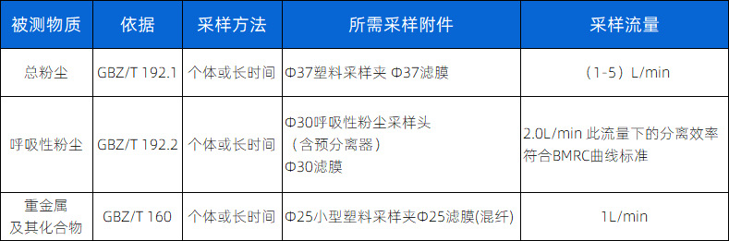
四、产品特点
1.高性能气泵
2.负载能力强
3.大流量准确
4.超长工作时间 体积小重量轻
备注：GFC-5B与GFC-5技术参数相同，GFC-5B为防爆型，GFC-5为非防爆型。

